**Secretaría de Desarrollo Social del Gobierno del Estado de Sonora**

**Dirección General de Infraestructura Social y Dirección General de Programas Sociales.**

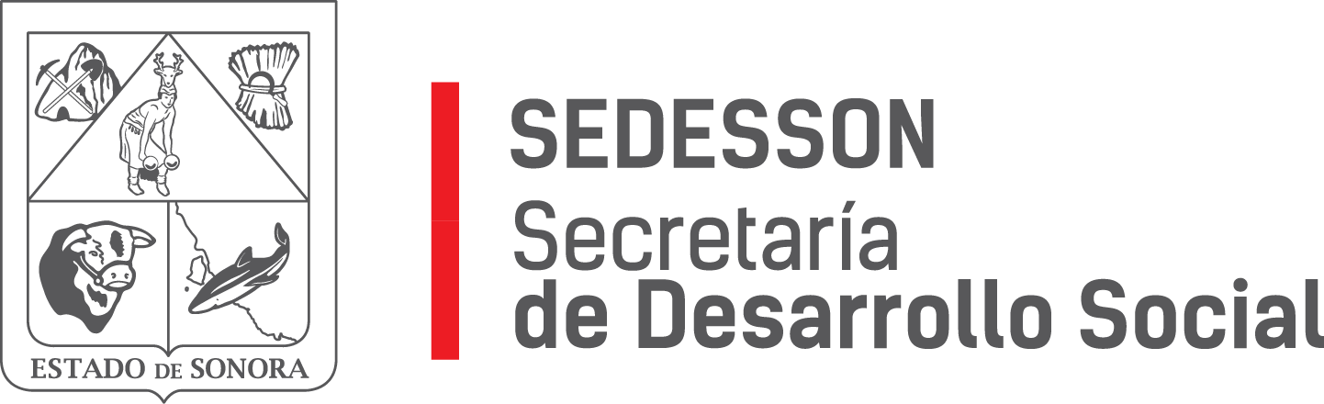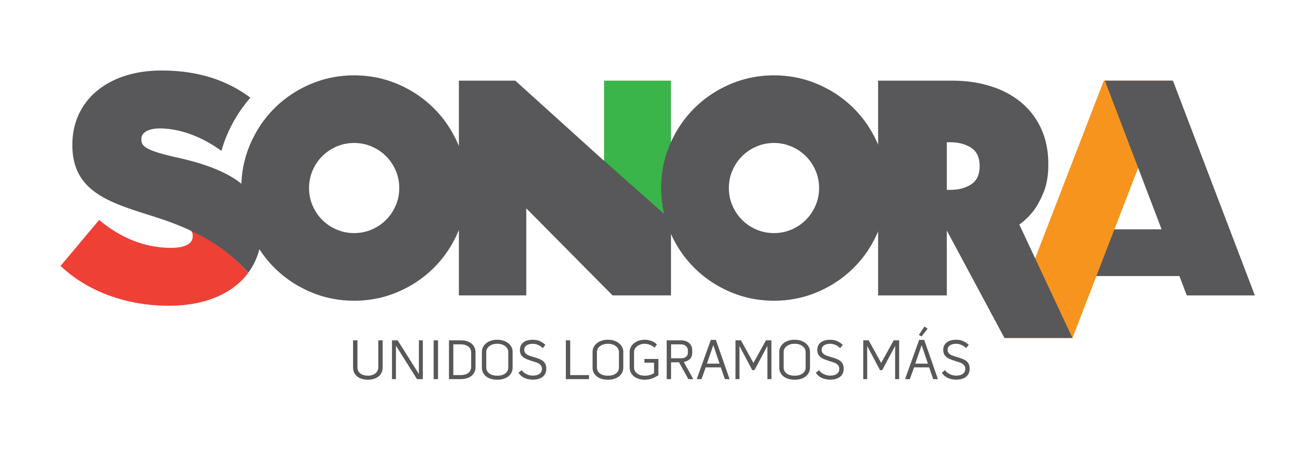

Paseo de Río Sonora Norte No 76, segundo piso, local 301, La Gran Plaza, colonia Proyecto Rio Sonora, C.P. 83200, Teléfono: 01800 507 92 22. Hermosillo, Sonora, México.

**RESPUESTA FOLIO: 00381917.**

En atención a su solicitud presentada vía Plataforma Nacional de Transparencia Sonora, donde solicita información sobre conocer los programas estatales correspondientes a la Secretaría de Desarrollo Social en el año 2017, saber quiénes son los responsables de los mismos (así como sus datos de contacto), y tener acceso a los lineamientos y/o reglamentos según sea el caso.

Le comunico que la Secretaría de Desarrollo Social del Gobierno del Estado de Sonora y la Dirección General de Infraestructura Social tendrán los siguientes programas para el año 2017:

- Programa Estatal de Empleo Rural (PEER)

- Programa de Infraestructura Básico

- Programa de Apoyo a la Vivienda Social.

Responsable y contacto:

Luis Humberto Meza López, Tel: 108-37-37

El acceso a la información a los lineamientos y/o reglamentos de los programas los puede obtener en la página <www.sedesson.gob.mx>

En cuanto a la Dirección General de Programas Sociales, a continuación le informo que esta cuenta con los siguientes programas:

|  |  |  |  |
| --- | --- | --- | --- |
| **Año** | **Programa** | **Responsable Directo** | **Acceso a las Reglas de Operación** |
| 2017 | Programa Unidos Por Tu Mayor Bienestar | Director General: Lic. Juan Lorenzo Baz Moreno | <http://sedesson.gob.mx/programas/unidos-por-tu-mayor-bienestar> |

Sin otro particular de momento, estamos a sus apreciables órdenes.